TOGATO
Ghid de utilizare
Conformitatea AI Act și GDPR a clienților, pentru cabinete de avocatură și consultanță
Pentru: avocați, consultanți și administratorii cabinetului
Versiunea aplicației: noiembrie 2026 · regulile AI Act 2026.4
Togato nu oferă consultanță juridică. Încadrările propuse de aplicație sunt un punct de plecare pe care avocatul îl verifică și îl aprobă.

Cuprins
1. Despre Togato 3
2. Primii pași 4
2.1 Crearea contului cabinetului 4
2.2 Autentificarea în doi pași (2FA) 4
2.3 Explorați clientul demonstrativ 5
2.4 Invitați colegii 5
3. Panoul de control 6
4. Clienți 7
4.1 Adăugarea unui client 7
4.2 Fișa clientului 7
4.3 Avocatul responsabil 8
4.4 Acces restricționat (ziduri chinezești) 8
4.5 Exportul dosarului 8
4.6 Arhivare și ștergere 8
5. Sistemele AI și încadrarea 9
5.1 Adăugarea unui sistem AI 9
5.2 Nivelurile de risc 10
5.3 Verificarea avocatului 10
5.4 Încadrarea manuală 11
5.5 Avizele înghețate 11
5.6 Analiza AI (opțională) 11
6. Obligații, dovezi și documente 12
6.1 Obligațiile 12
6.2 Dovezile 12
6.3 Documentele Word 12
7. Portalul clientului 13
8. Solicitări de la firme 14
8.1 Apariția în director 14
8.2 Răspunsul la o solicitare 14
9. GDPR 16
9.1 Registrul activităților de prelucrare (Art. 30) 16
9.2 Evaluarea de impact (DPIA) 16
9.3 Cererile persoanelor vizate 17
9.4 Incidentele de securitate 17
10. Echipa și rolurile 18
11. Noutăți legislative 19
12. Setări 20
12.1 Cabinetul și identitatea vizuală 20
12.2 Directorul 20
12.3 Abonamentul 20
12.4 Securitate 21
12.5 Exportul complet al datelor 21
12.6 Păstrarea dosarelor arhivate 21
12.7 Închiderea contului 21
13. Securitate și confidențialitate 22
14. Întrebări frecvente și mesaje 23
14.1 Întrebări frecvente 23
14.2 Mesaje frecvente 23

1. Despre Togato
Togato este aplicația în care cabinetul ține evidența conformității clienților săi cu Regulamentul (UE) 2024/1689 privind inteligența artificială (AI Act) și cu GDPR. Pentru fiecare firmă-client, cabinetul inventariază instrumentele de inteligență artificială folosite, primește o încadrare propusă după textul legii și urmărește obligațiile care decurg din ea, cu termene, dovezi și documente.

Ce puteți face în aplicație
- Inventarul AI al clientului — fiecare instrument (chatbot, filtrare de CV-uri, scoring, asistenți de scriere etc.) descris printr-un chestionar ghidat pe articolele regulamentului.
- Încadrare propusă — calificarea ca sistem de IA, rolul firmei (furnizor, implementator, importator, distribuitor) și nivelul de risc: interzis, risc ridicat, transparență, risc minim sau în afara AI Act.
- Decizia avocatului — aprobați, respingeți sau stabiliți manual încadrarea, cu motivare. La aprobare se păstrează un aviz înghețat, cu amprentă de integritate.
- Obligații cu termene — lista obligațiilor aplicabile, cu trimiteri la textul oficial, stări, note și dovezi atașate.
- Documente Word generate din datele dosarului (raport, registru, politică internă, informări).
- Portalul clientului — firma își descrie singură instrumentele, prin întrebări simple, fără cont.
- GDPR — registrul prelucrărilor (Art. 30), cererile persoanelor vizate, incidentele de securitate (termenul de 72 de ore) și evaluarea de impact (DPIA).
- Clienți noi din autoevaluare — firmele își fac gratuit o autoevaluare orientativă și pot alege cabinetul dumneavoastră din director.

Principiul de bază: aplicația propune, avocatul decide
Toate încadrările calculate de Togato apar cu eticheta „De verificat” până când un avocat le aprobă. Orice modificare a răspunsurilor din chestionar readuce sistemul la stadiul de propunere. Rezultatele autoevaluării gratuite făcute de firme sunt orientative și sunt marcate ca atare.
Important: Textul legii folosit de aplicație este cel publicat în Jurnalul Oficial al UE (12 iulie 2024). Când legislația se modifică, regulile se actualizează într-o versiune nouă, iar sistemele afectate revin la verificare (capitolul 11).

Cum este organizată aplicația
Meniul din stânga are două secțiuni:
Secțiune | Pagină | La ce folosește
Conformitate | Panou | Situația de ansamblu: ce trebuie verificat, termene AI Act și GDPR.
Conformitate | Clienți | Lista firmelor-client și fișa fiecăreia.
Conformitate | Solicitări de la firme | Cererile primite din autoevaluarea gratuită.
Conformitate | Noutăți legislative | Istoricul versiunilor regulilor și efectul lor asupra dosarelor.
Cabinet | Echipă | Colegii, rolurile, invitațiile.
Cabinet | Setări | Datele cabinetului, abonament, securitate, notificări, export și închiderea contului.

2. Primii pași

2.1 Crearea contului cabinetului
- Deschideți pagina de înregistrare și completați numele cabinetului, numele dumneavoastră, adresa de email și o parolă de cel puțin 8 caractere.
- Bifați acceptarea Termenilor și condițiilor, a Acordului de prelucrare a datelor (DPA) și confirmați că ați citit Politica de confidențialitate. Acceptarea se face în numele cabinetului și se păstrează în istoric.
- Apăsați Creează contul. Primiți un email cu linkul de confirmare a adresei; până la confirmare, aplicația afișează doar ecranul de confirmare (de unde puteți retrimite linkul).
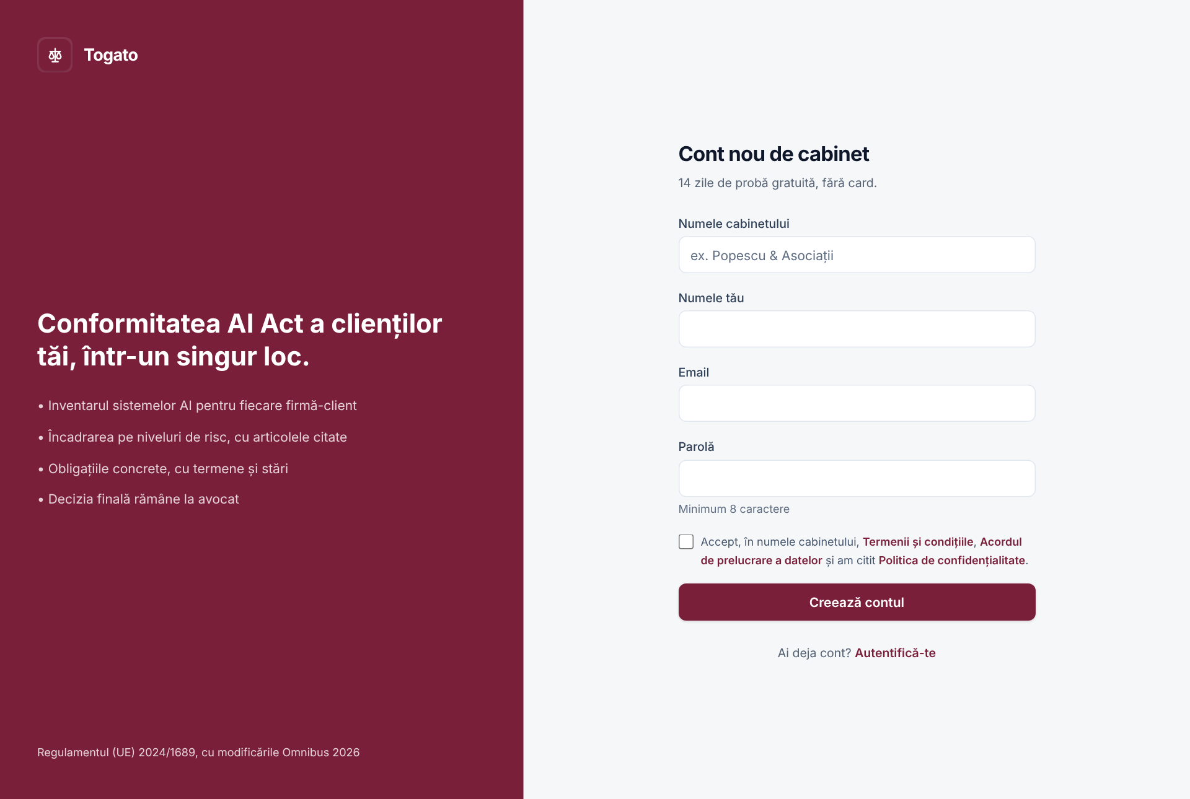
Figura 1. Înregistrarea cabinetului
Contul nou are 14 zile de probă gratuită, fără card, cu până la 10 clienți și 5 utilizatori. Zilele rămase apar în colțul din stânga jos.

2.2 Autentificarea în doi pași (2FA)
Pentru administratori, autentificarea în doi pași este obligatorie. Ceilalți colegi o pot activa oricând, iar un administrator o poate face obligatorie pentru tot cabinetul.
- Deschideți Setări → Securitate, cardul autentificării în doi pași, și apăsați Configurează.
- Scanați codul QR cu o aplicație de autentificare (Google Authenticator, Microsoft Authenticator, 1Password etc.).
- Introduceți codul de 6 cifre afișat de aplicație și apăsați Activează.
- Salvați codurile de recuperare într-un loc sigur. Fiecare cod se poate folosi o singură dată, dacă pierdeți telefonul.
Sfat: Dacă un coleg își pierde telefonul și codurile de recuperare, un administrator poate reseta 2FA din pagina Echipă; colegul o configurează apoi din nou.

2.3 Explorați clientul demonstrativ
Pe panoul gol al unui cont nou apare butonul Explorează un client demonstrativ. El creează firma fictivă „Exemplu Logistic SRL (demonstrativ)” cu trei sisteme tipice — selecția CV-urilor (risc ridicat), un asistent virtual pe site (transparență) și un filtru antispam (risc minim) — ca să vedeți fluxul complet înainte de a lucra cu date reale.
Clientul demonstrativ nu intră în limita planului și se poate arhiva și șterge oricând.

2.4 Invitați colegii
Din Echipă → Invită un coleg introduceți adresa colegului și alegeți rolul (capitolul 10). Colegul primește un link valabil 7 zile; linkul se afișează și pentru copiere.

3. Panoul de control
Panoul arată, pentru tot cabinetul, ce necesită atenție:
- Indicatorii din partea de sus: numărul de clienți, sistemele AI inventariate, încadrările care așteaptă verificarea avocatului și procentul obligațiilor îndeplinite.
- Necesită atenție — sistemele cu încadrare propusă și neverificată, cele readuse la verificare după o schimbare de legislație și cele cu întrebări neclare. Un clic deschide sistemul.
- Sisteme pe niveluri de risc — distribuția inventarului.
- GDPR: termene — incidentele care trebuie notificate ANSPDCP (cu orele rămase din cele 72) și cererile persoanelor vizate cu termen apropiat.
- Termene AI Act — datele de aplicare ale obligațiilor și câte obligații sunt încă deschise pentru fiecare.
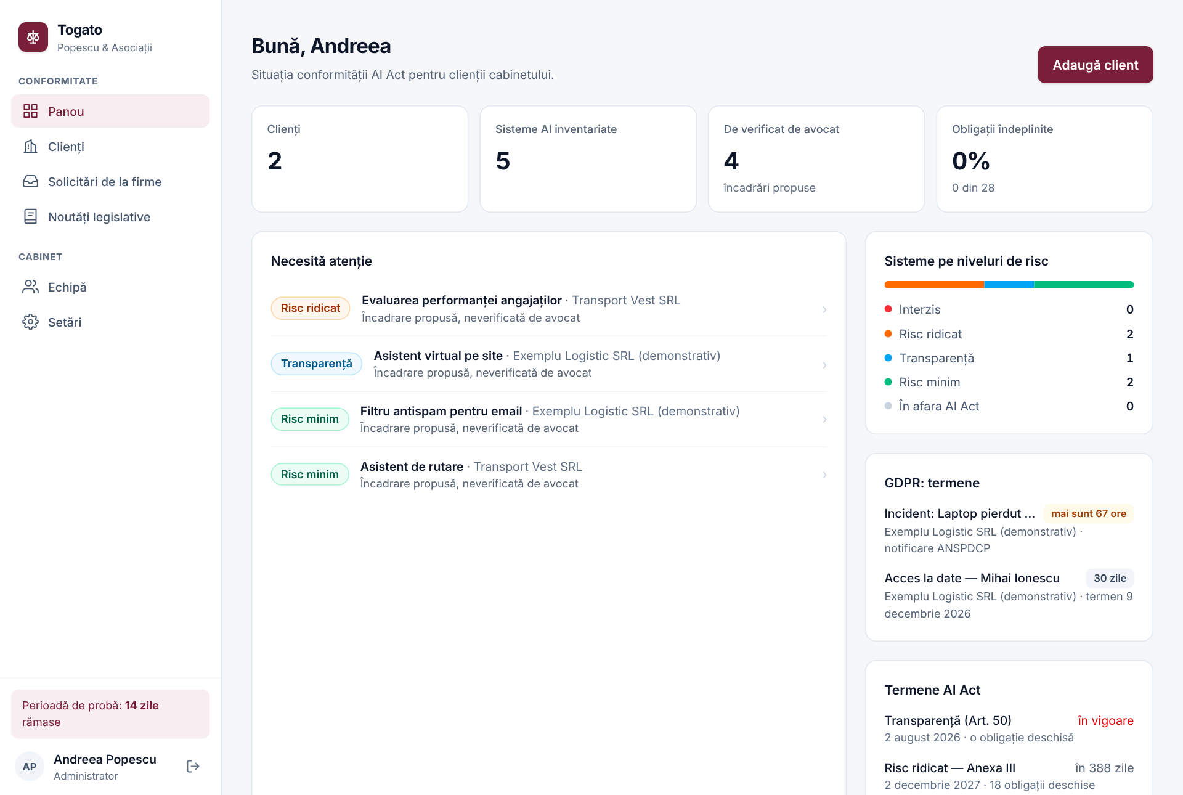
Figura 2. Panoul de control

4. Clienți

4.1 Adăugarea unui client
- Apăsați Adaugă client (pe panou sau în pagina Clienți).
- Introduceți CUI-ul și apăsați Caută: denumirea, adresa, codul CAEN și celelalte date se preiau automat de la ANAF. Le puteți corecta înainte de salvare.
- Completați persoana de contact și, opțional, avocatul responsabil și note interne.
- Apăsați Salvează clientul. Fișa clientului se deschide imediat.
Sfat: Dacă serviciul ANAF nu răspunde, completați datele manual. Nu pot exista doi clienți activi cu același CUI în același cabinet.
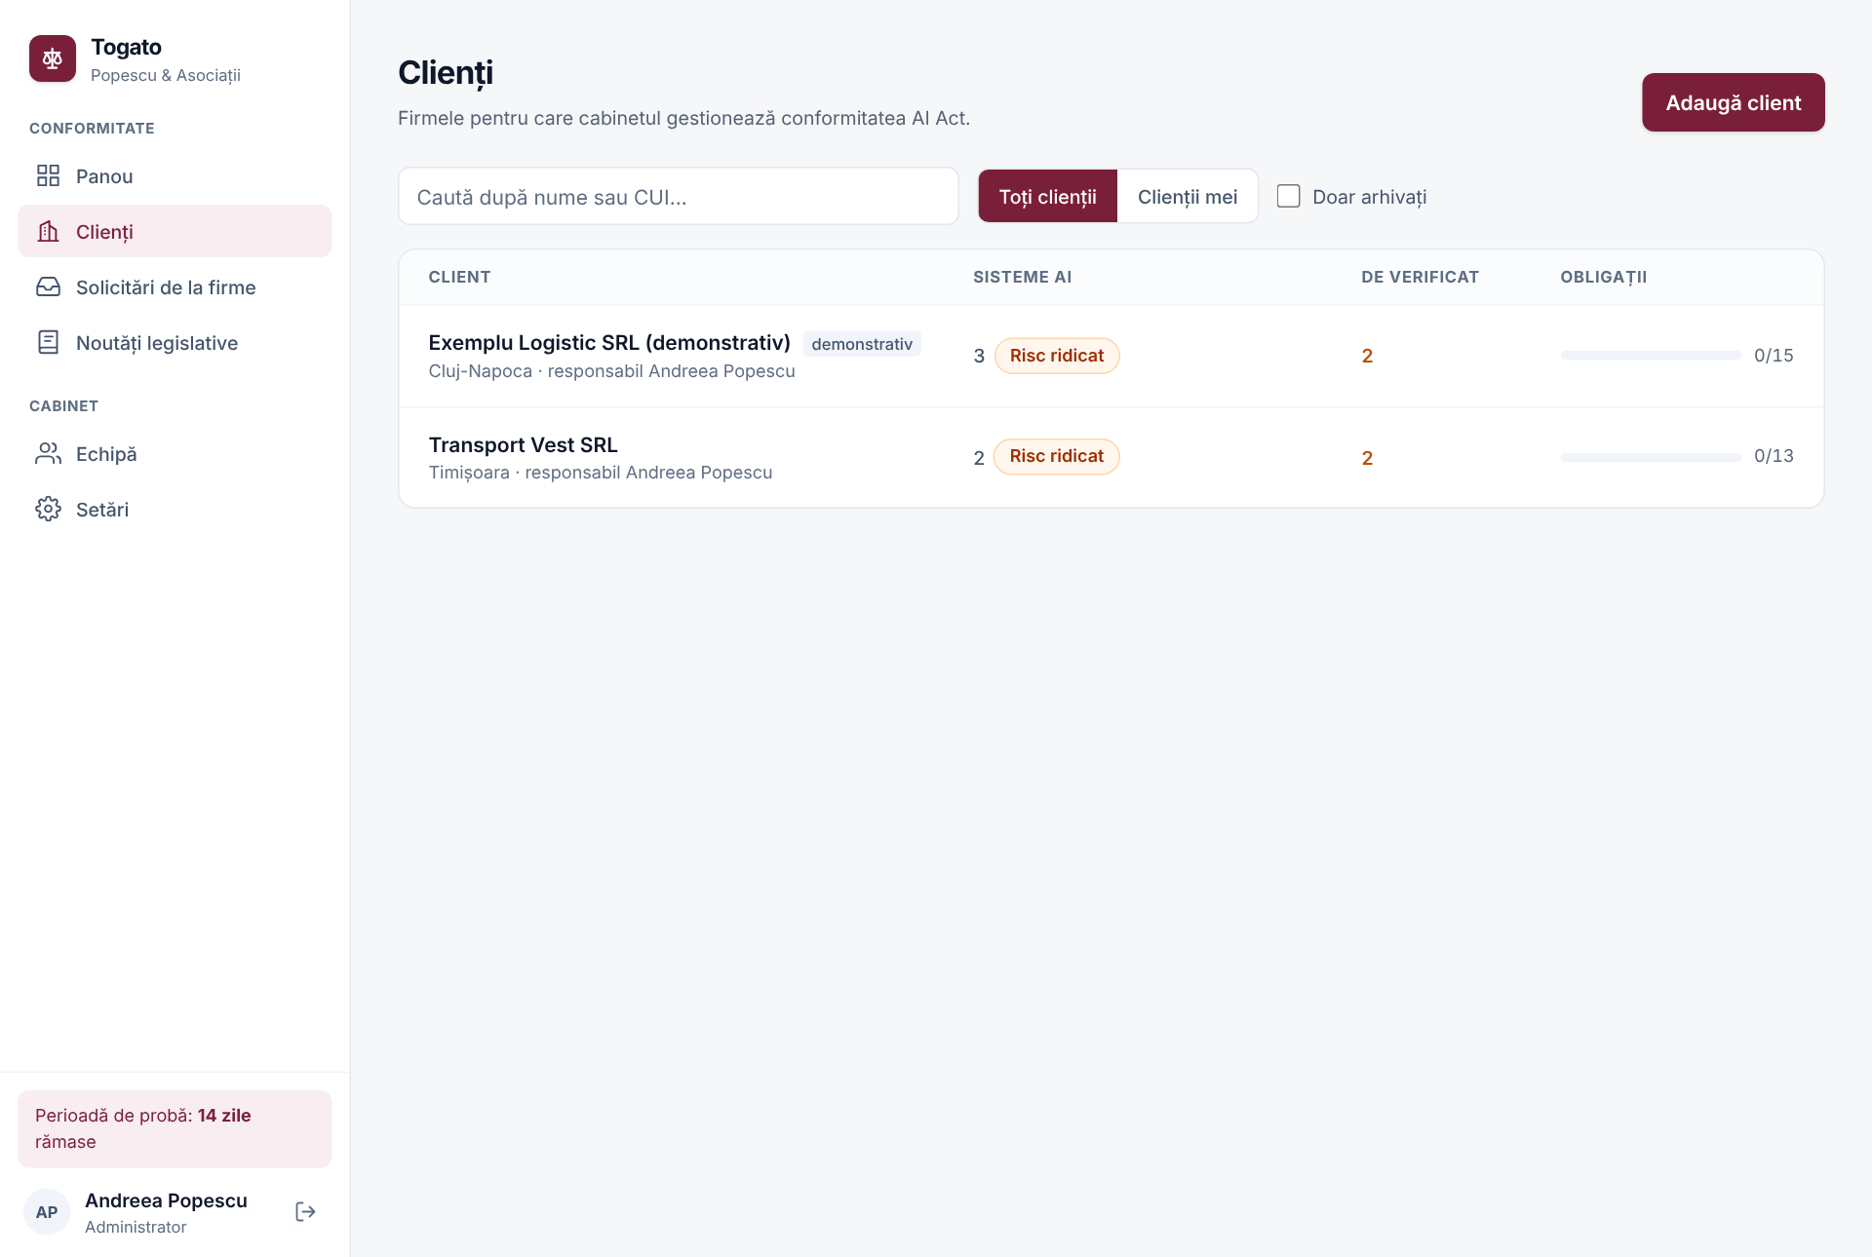
Figura 3. Lista clienților
Lista se poate căuta după nume sau CUI și filtra cu Toți clienții / Clienții mei (cei pe care îi aveți în responsabilitate) și Doar arhivați.

4.2 Fișa clientului
Fișa reunește tot dosarul firmei:
- Inventar AI — sistemele clientului, cu nivelul de risc, starea verificării și progresul obligațiilor.
- Obligații generale ale clientului (de exemplu, alfabetizarea în domeniul IA a personalului).
- Documente — modele Word generate din datele clientului (capitolul 6.3).
- GDPR — registrul, cererile și incidentele clientului (capitolul 8).
- Portalul clientului — linkul prin care firma își adaugă singură instrumentele (capitolul 7).
- Avocat responsabil, Acces la client și Exclus de la analiza AI (doar pentru administratori, la ultimele două).
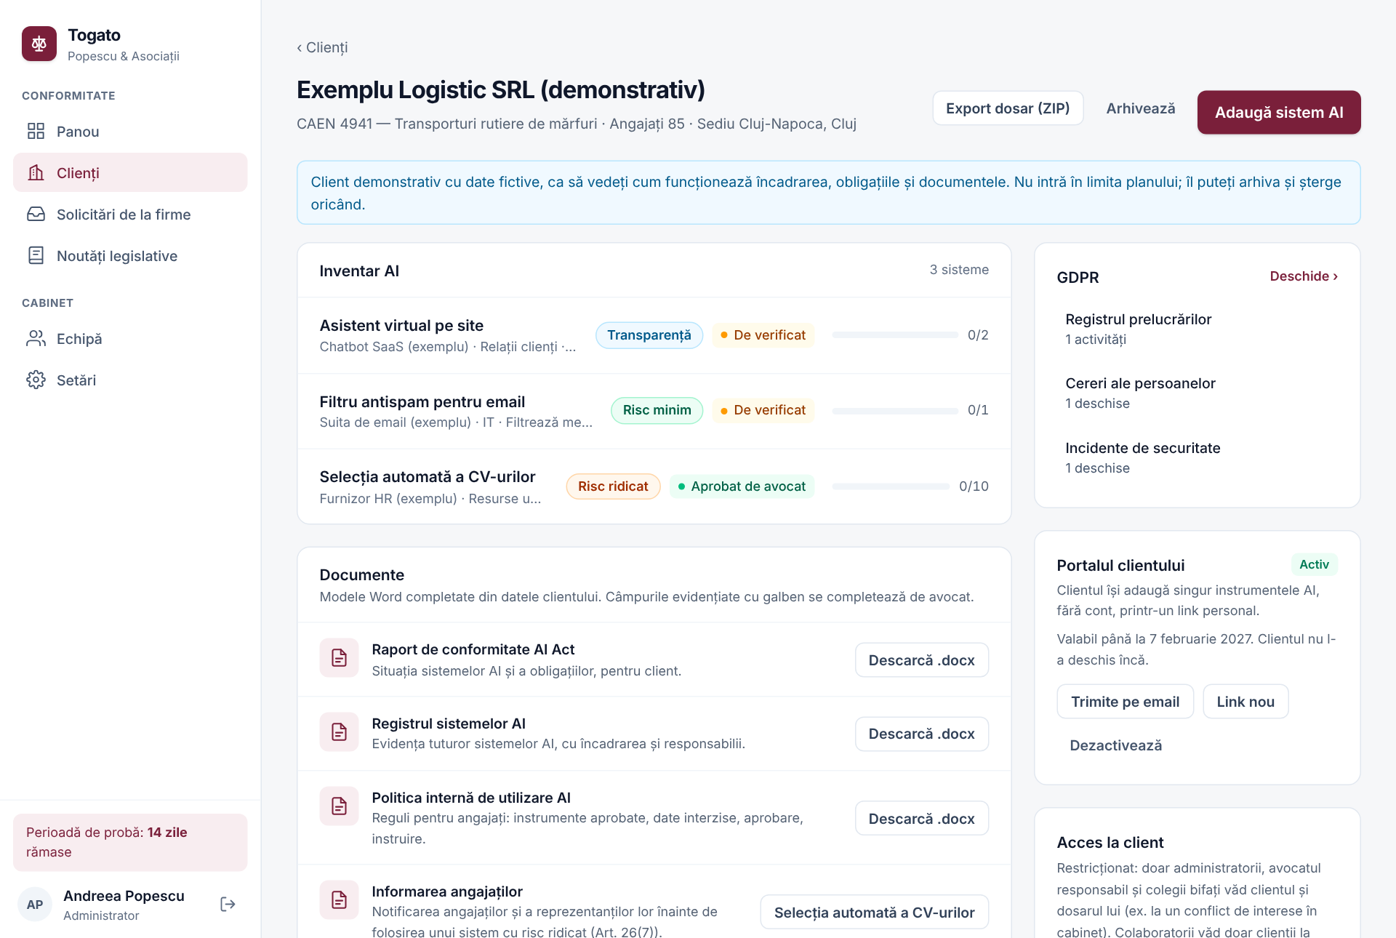
Figura 4. Fișa unui client

4.3 Avocatul responsabil
Fiecare client poate avea un avocat responsabil. Acesta primește rezumatul zilnic al termenelor și notificările din portal pentru clienții săi; dacă nu e desemnat nimeni, notificările ajung la administratori. Un colaborator (rol doar în citire) nu poate fi responsabil.

4.4 Acces restricționat (ziduri chinezești)
Când un client nu trebuie văzut de toată echipa — de exemplu, la un conflict de interese în cabinet — un administrator deschide cardul Acces la client, bifează Acces restricționat și alege colegii care au acces. Clientul și întregul lui dosar (sisteme, obligații, dovezi, GDPR) devin vizibile doar pentru:
- administratori;
- avocatul responsabil;
- colegii bifați explicit.
Pentru ceilalți, clientul pur și simplu nu există în aplicație: nu apare în liste, pe panou, în căutări sau în rezumate. Restricția este aplicată direct în baza de date.

4.5 Exportul dosarului
Butonul Export dosar (ZIP) descarcă tot dosarul clientului: datele structurate, avizele înghețate (PDF, cu amprenta verificată), documentele Word, dovezile atașate, datele GDPR și jurnalul de activitate. Util pentru predarea dosarului, arhivare sau audit.

4.6 Arhivare și ștergere
- Arhivează — clientul dispare din liste, panou, termene și rezumate, iar portalul lui se dezactivează. Datele rămân și clientul poate fi reactivat oricând.
- Șterge definitiv — disponibil doar pentru un client arhivat, doar unui administrator, după ce scrieți exact denumirea clientului. Ștergerea include avizele, dovezile și fișierele și nu poate fi anulată.
Atenție: Dacă cabinetul a stabilit o politică de păstrare (capitolul 12.6), clienții arhivați de mai mult timp decât termenul ales se șterg automat, după un email de avertizare trimis cu 30 de zile înainte.

5. Sistemele AI și încadrarea

5.1 Adăugarea unui sistem AI
Din fișa clientului apăsați Adaugă sistem AI. Pentru instrumentele uzuale (ChatGPT, Microsoft 365 Copilot, Gemini, Claude, chatbot pe site, filtrare CV-uri) puteți porni de la un model precompletat.
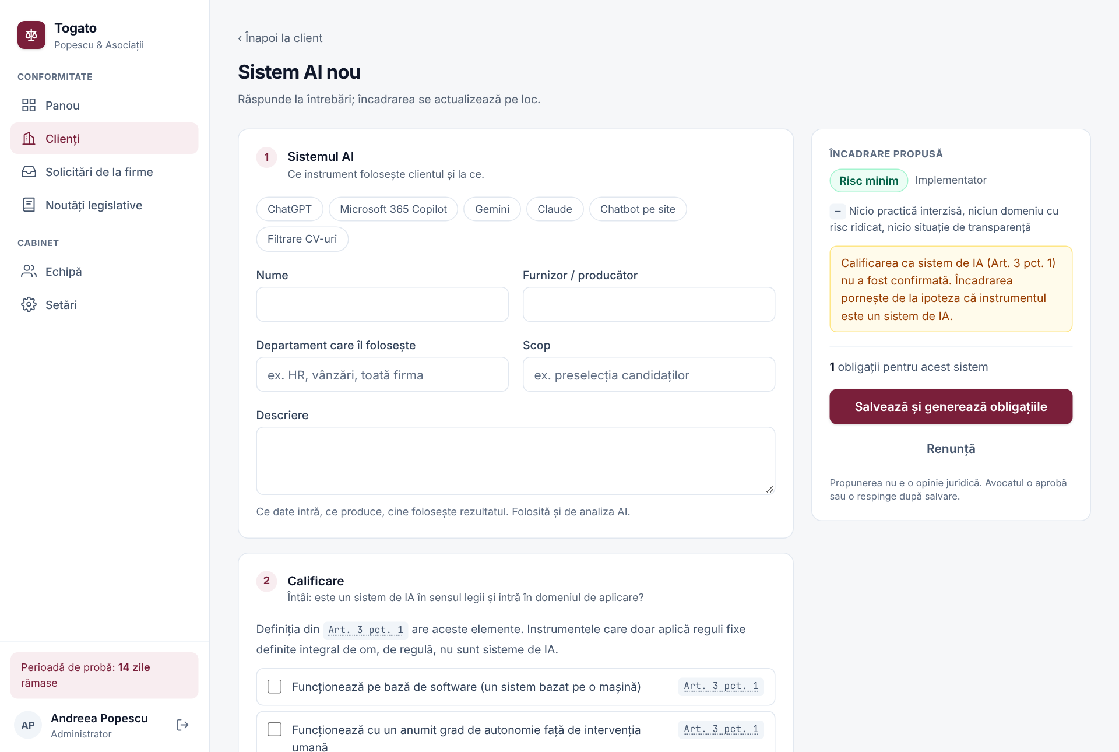
Figura 5. Chestionarul pentru un sistem nou, cu încadrarea propusă actualizată pe loc
Chestionarul are mai mulți pași; în dreapta, încadrarea propusă se actualizează pe măsură ce răspundeți:
Pas | Ce stabilește
1. Sistemul AI | Numele, furnizorul, departamentul, scopul și descrierea (ce date intră, ce produce, cine folosește rezultatul).
2. Calificare | Dacă instrumentul este un sistem de IA în sensul Art. 3 pct. 1 și dacă intră sub incidența regulamentului (excluderile din Art. 2). Un răspuns negativ sau o excludere înseamnă „În afara AI Act”, fără obligații.
3. Rolul firmei | Furnizor, implementator, implementator care a modificat substanțial sistemul (Art. 25), importator (Art. 23) sau distribuitor (Art. 24).
4. Practici interzise | Practicile din Art. 5 (manipulare, scoring social, recunoaștere facială nețintită etc.).
5. Risc ridicat | Domeniile din Anexa III (recrutare, decizii privind angajații, credit, educație, servicii publice etc.), produsele din Anexa I și derogările din Art. 6(3).
6. Transparență | Situațiile din Art. 50: interacțiunea cu oameni, conținut sintetic, recunoașterea emoțiilor, deepfake-uri.

Fiecare trimitere la lege (de exemplu Art. 26(7) sau Anexa III pct. 4(a)) este clicabilă și afișează textul oficial în limba română.

5.2 Nivelurile de risc
Nivel | Ce înseamnă
Interzis | Practica este interzisă de Art. 5. Sistemul trebuie oprit.
Risc ridicat | Obligațiile detaliate ale implementatorului sau furnizorului (Art. 26, Art. 16 etc.), cu termenele de aplicare.
Transparență | Obligații de informare (Art. 50): persoanele trebuie să știe că interacționează cu un sistem de IA sau că un conținut e generat artificial.
Risc minim | Fără obligații specifice, în afara celor generale (de exemplu alfabetizarea în domeniul IA).
În afara AI Act | Instrumentul nu este un sistem de IA sau intră într-o excludere din Art. 2. Nu declanșează obligații.

5.3 Verificarea avocatului
Pe pagina sistemului, cardul Verificarea avocatului arată starea încadrării:
Stare | Semnificație
De verificat | Încadrare calculată de aplicație, încă neconfirmată.
Aprobat de avocat | Avocatul a confirmat încadrarea; s-a creat un aviz înghețat.
Respins — de reanalizat | Avocatul nu este de acord; răspunsurile trebuie revăzute sau încadrarea stabilită manual.

- Citiți secțiunea De ce această încadrare — rolul, temeiul (Anexa III, Art. 50 etc.) și motivele, fiecare cu trimitere la lege.
- Opțional, scrieți o notă cu motivarea deciziei.
- Apăsați Aprob încadrarea sau Resping.
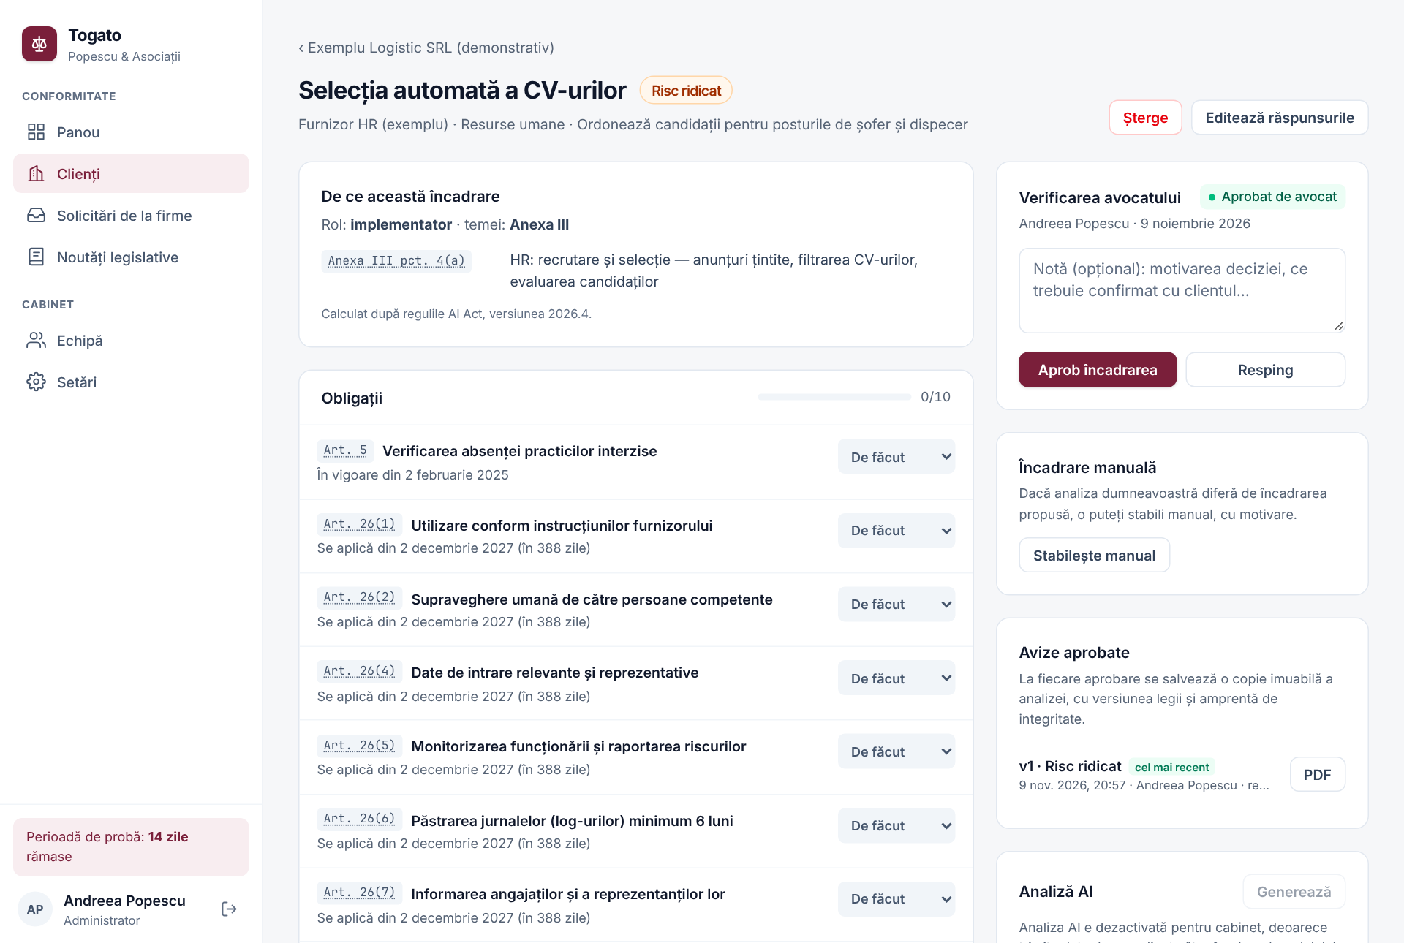
Figura 6. Pagina unui sistem AI: motivarea încadrării, obligațiile și verificarea avocatului

5.4 Încadrarea manuală
Dacă analiza dumneavoastră diferă de încadrarea propusă, folosiți Încadrare manuală → Stabilește manual: alegeți nivelul de risc și scrieți motivarea (obligatorie). Nivelul calculat rămâne vizibil pentru comparație, iar încadrarea manuală nu este suprascrisă niciodată de actualizările regulilor — eventualele diferențe sunt doar semnalate.

5.5 Avizele înghețate
La fiecare aprobare (și la fiecare încadrare manuală), aplicația salvează o copie imuabilă a tot ce a stat la baza avizului: răspunsurile, încadrarea, obligațiile, versiunea regulilor și a textului legii. Avizul primește o amprentă SHA-256.
Din cardul Avize aprobate descărcați avizul ca PDF. La fiecare descărcare amprenta este verificată și afișată în document; dacă datele ar fi fost modificate, PDF-ul o semnalează. Avizele nu pot fi modificate sau șterse (dispar doar odată cu clientul).

5.6 Analiza AI (opțională)
Cardul Analiză AI redactează un memoriu juridic pentru sistem, cu citări din textul oficial al regulamentului (trimiterile [1], [2]… duc la pasajul citat).
- Analiza este dezactivată implicit. Un administrator o activează din Setări → Securitate, pentru tot cabinetul, deoarece descrierea sistemului și răspunsurile se trimit furnizorului modelului.
- Orice client poate fi exclus separat, din fișa lui (cardul Exclus de la analiza AI) — de exemplu, dacă nu a acceptat transmiterea datelor.
- Memoriul se generează în fundal (până la un minut); puteți părăsi pagina între timp.
Important: Memoriul AI este un instrument de lucru pentru avocat, nu un aviz. Verificați-l înainte de a-l folosi.

6. Obligații, dovezi și documente

6.1 Obligațiile
La salvarea unui sistem, aplicația generează lista obligațiilor aplicabile, fiecare cu articolul din lege, data de la care se aplică și zilele rămase. Pentru fiecare obligație puteți stabili:
- starea — De făcut, În lucru, Îndeplinit sau Nu se aplică;
- un termen intern (data până la care cabinetul vrea să o rezolve);
- note de lucru.
Când încadrarea se schimbă, obligațiile care rămân aplicabile își păstrează starea, notele și termenele; cele noi apar ca „De făcut”.

6.2 Dovezile
Fiecare obligație poate avea dovezi atașate (procese-verbale de instruire, politici semnate, contracte cu furnizorul etc.):
- formate acceptate: PDF, imagini (PNG, JPG, WebP), Word, Excel, PowerPoint, ODT, TXT și CSV;
- maximum 15 MB pe fișier și 50 de fișiere pe obligație;
- tipul se verifică după conținut — un fișier deghizat (de exemplu o pagină web redenumită .pdf) este refuzat;
- fiecare fișier primește o amprentă SHA-256, vizibilă în exportul dosarului.

6.3 Documentele Word
Cardul Documente din fișa clientului generează modele Word completate cu datele dosarului:
Document | Conținut
Raport de conformitate AI Act | Situația sistemelor AI și a obligațiilor, pentru client.
Registrul sistemelor AI | Evidența tuturor sistemelor, cu încadrarea și responsabilii.
Politica internă de utilizare AI | Reguli pentru angajați: instrumente aprobate, date interzise, aprobare, instruire.
Informarea angajaților | Notificarea angajaților și a reprezentanților lor înainte de folosirea unui sistem cu risc ridicat (Art. 26(7)).
Alte documente legate de obligații | Disponibile în funcție de sistemele clientului.

Câmpurile care trebuie completate de avocat sunt evidențiate cu galben. Documentele se generează la fiecare descărcare, din datele curente ale dosarului.

7. Portalul clientului
Portalul permite firmei-client să își declare singură instrumentele AI, fără cont, printr-un link personal. Întrebările sunt formulate simplu („Clienții discută direct cu acest instrument?”, „Îl folosiți la recrutare?”), iar aplicația le transformă în răspunsuri la chestionarul AI Act.
- În fișa clientului, cardul Portalul clientului, apăsați Generează link.
- Trimiteți linkul cu Trimite pe email (la persoana de contact) sau copiați-l.
- Firma adaugă instrumentele. Primiți o notificare, iar instrumentele apar în inventar cu încadrarea propusă, de verificat.
Ce trebuie să știți:
- Linkul este valabil 90 de zile. Link nou îl invalidează pe cel vechi; Dezactivează îl oprește imediat.
- Clientul nu vede încadrarea juridică — vede doar instrumentele declarate de el. Poate retrage doar instrumentele proprii care nu au fost încă aprobate.
- Folosirea datelor biometrice nu se încadrează automat; este semnalată avocatului pentru analiză.
- Portalul unui client arhivat nu mai funcționează.

8. Solicitări de la firme
Firmele care nu au încă un avocat își pot face gratuit o autoevaluare orientativă pe pagina publică /autoevaluare, apoi pot trimite rezultatul la cel mult trei cabinete din director.
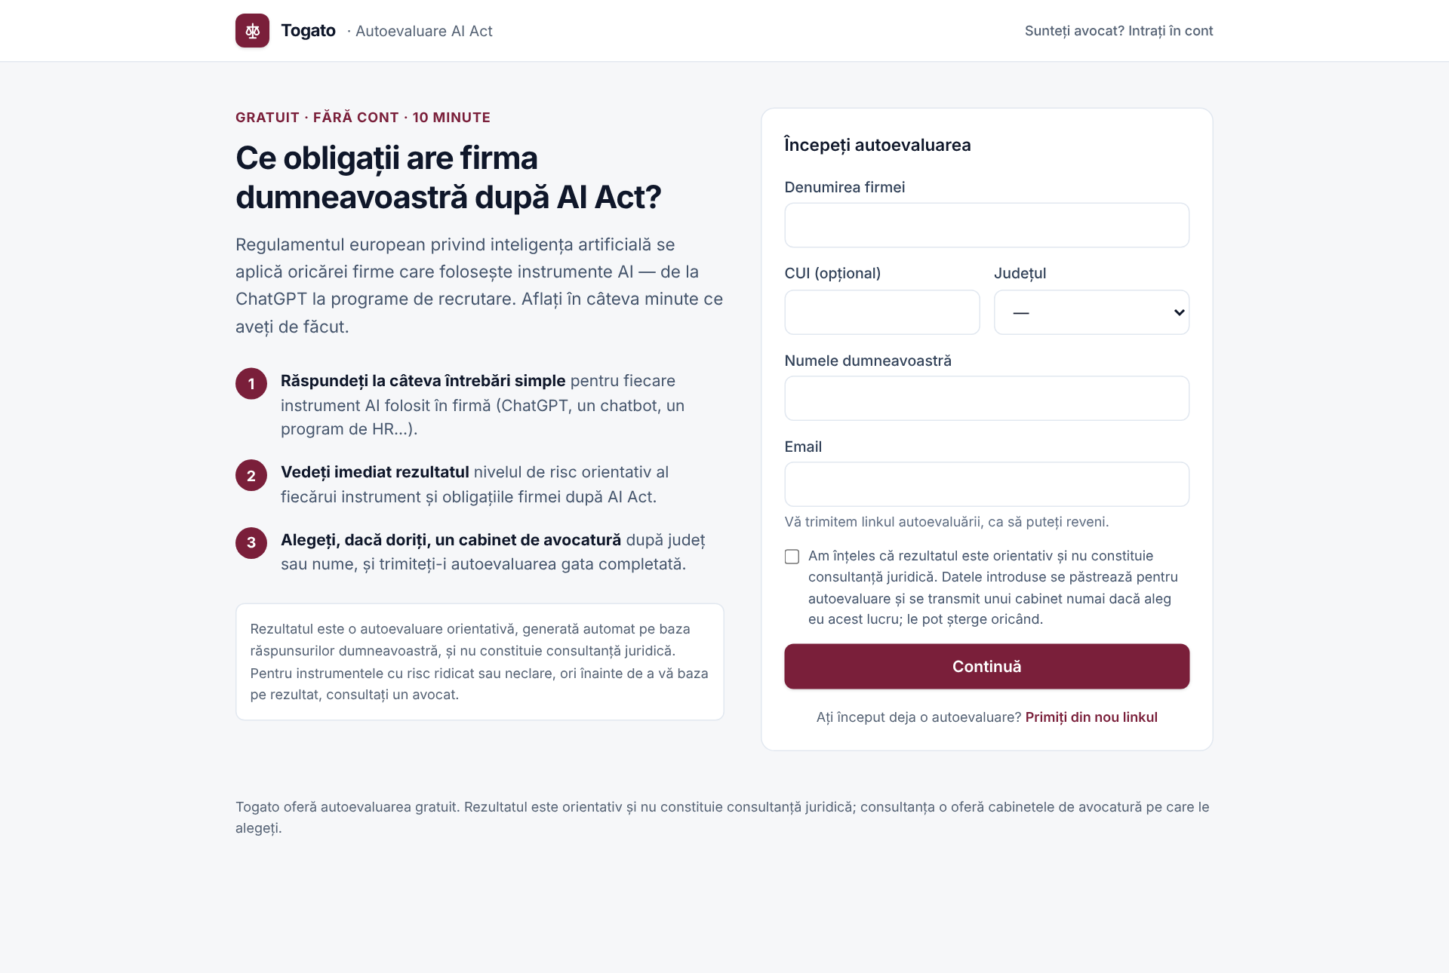
Figura 7. Autoevaluarea gratuită pentru firme (pagină publică)

8.1 Apariția în director
Un administrator completează profilul din Setări → Director: bifa „Apare în director”, județul (obligatoriu), localitatea, o scurtă prezentare, site-ul și adresa de contact. În director apar doar cabinetele listate, active și cu perioadă de probă sau abonament valabil. Firmele pot filtra după județ și căuta după nume.

8.2 Răspunsul la o solicitare
Solicitările primite apar în Solicitări de la firme. Fiecare conține mesajul firmei, persoana de contact și instrumentele declarate, cu rezultatul orientativ văzut de firmă.
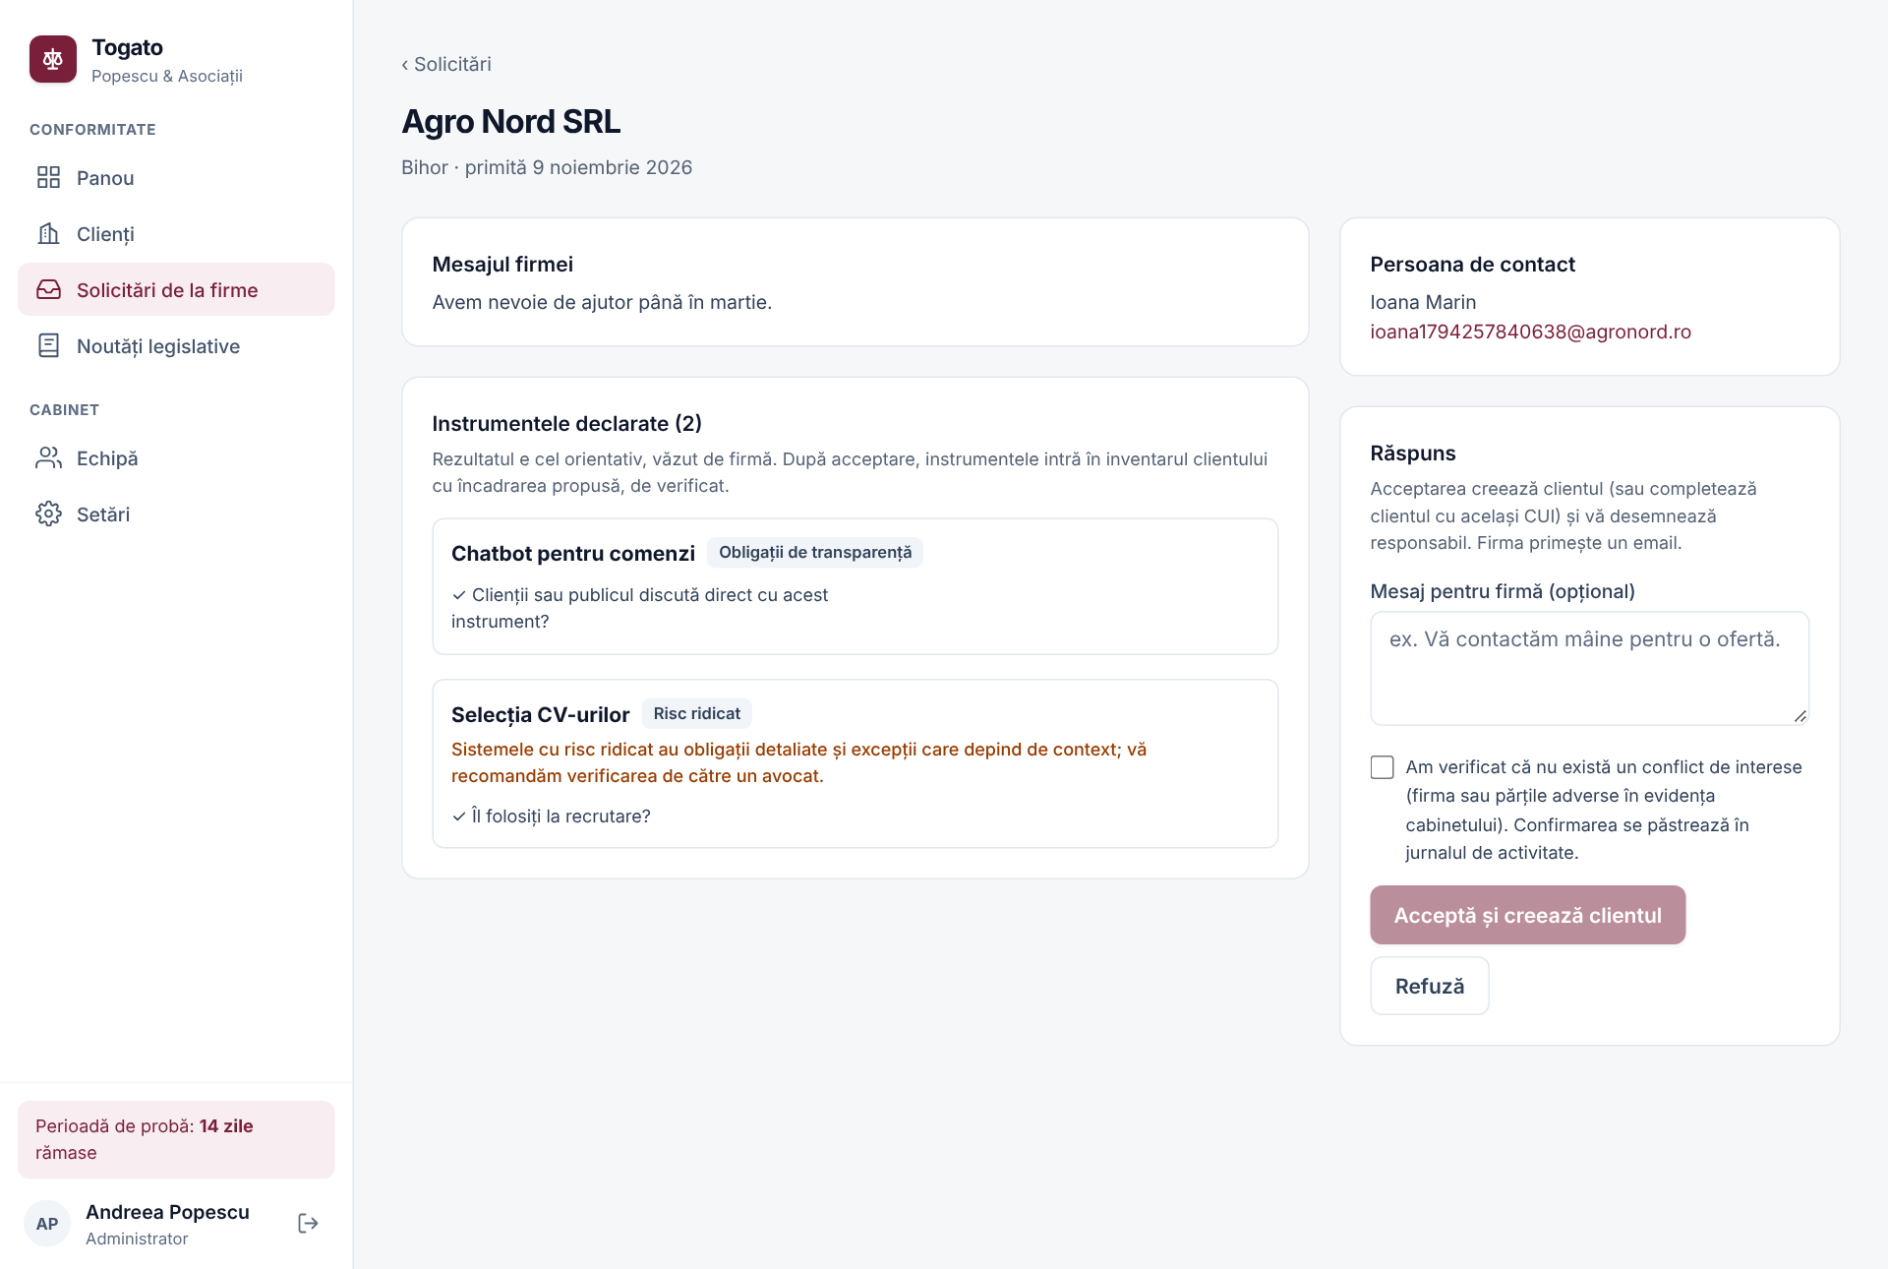
Figura 8. O solicitare primită din autoevaluare
- Verificați dacă există un conflict de interese (firma sau părțile adverse în evidența cabinetului).
- Bifați confirmarea verificării — fără ea, butonul de acceptare rămâne inactiv. Opțional, adăugați o notă despre verificare.
- Scrieți, opțional, un mesaj pentru firmă.
- Apăsați Acceptă și creează clientul sau Refuză.
La acceptare se creează clientul (sau se completează clientul existent cu același CUI), cu instrumentele în inventar și încadrarea propusă, de verificat; sunteți desemnat responsabil. Firma primește un email în ambele cazuri. Confirmarea verificării conflictului de interese se păstrează în jurnalul de activitate.
Atenție: Acceptarea respectă limita de clienți a planului. Dacă limita este atinsă, arhivați un client inactiv sau treceți la un plan superior.

9. GDPR
Modulul GDPR este inclus în toate planurile. Se deschide din fișa clientului, cardul GDPR → Deschide, și are trei secțiuni.
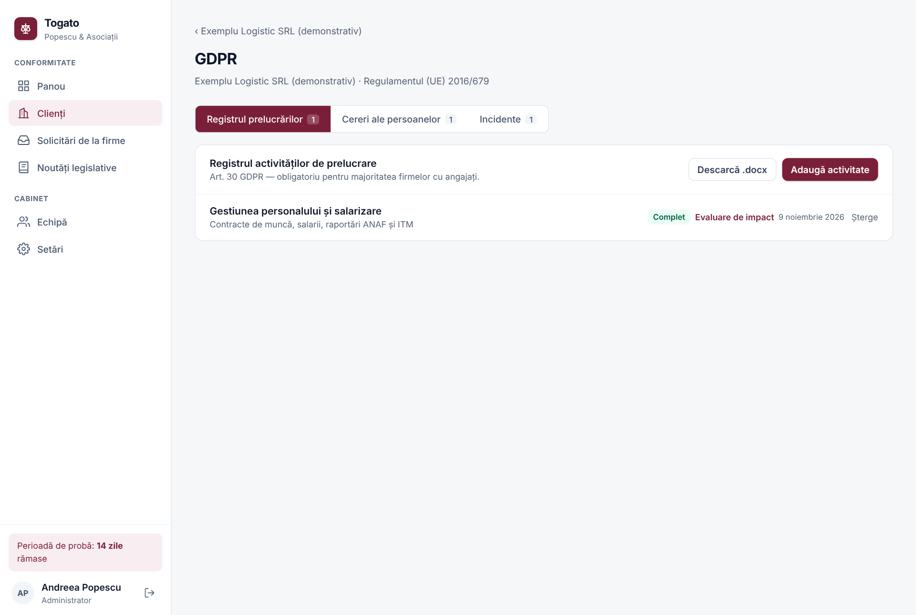
Figura 9. Modulul GDPR al unui client

9.1 Registrul activităților de prelucrare (Art. 30)
- Apăsați Adaugă activitate. Puteți porni de la un model (Salarizare și personal, Recrutare, Clienți și facturare, Supraveghere video, Marketing pe email).
- Completați scopul, temeiurile juridice (Art. 6 și, pentru date sensibile, Art. 9), categoriile de date și de persoane, destinatarii, transferurile în afara SEE, durata de stocare și măsurile de securitate (Art. 32). Puteți lega activitatea de sistemele AI ale clientului.
- Aplicația semnalează lipsurile și indică dacă o evaluare de impact (DPIA) este obligatorie sau probabil necesară.
Registrul complet se descarcă în Word cu Descarcă .docx.

9.2 Evaluarea de impact (DPIA)
Din registru, linkul Evaluare de impact deschide evaluarea pentru activitatea respectivă. Aplicația precompletează riscurile probabile; pentru fiecare stabiliți probabilitatea și gravitatea (1–3) și măsurile de reducere. Riscul rezultă din matrice: scăzut, mediu sau ridicat.
- Finalizarea este posibilă doar fără lipsuri. Orice modificare ulterioară readuce evaluarea la stadiul de proiect.
- Dacă riscul rezidual rămâne ridicat, aplicația indică consultarea prealabilă a ANSPDCP (Art. 36).
- Evaluarea se descarcă în Word.
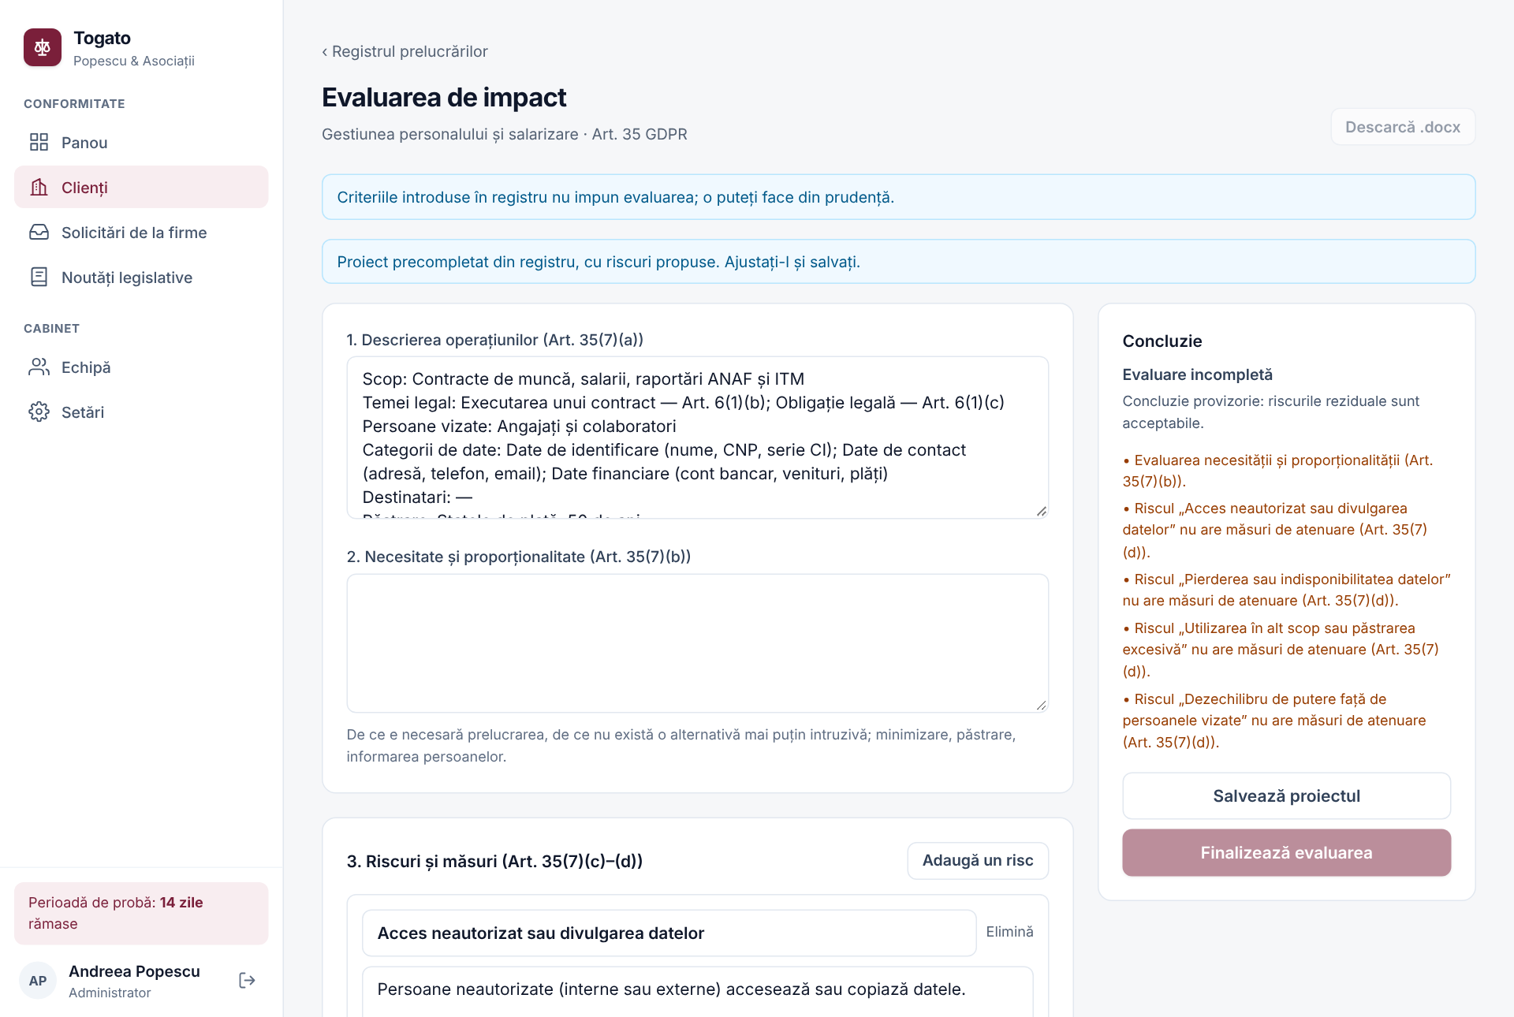
Figura 10. Evaluarea de impact (DPIA)

9.3 Cererile persoanelor vizate
Înregistrați cererile de acces, rectificare, ștergere, restricționare, portabilitate sau opoziție, cu data primirii. Aplicația calculează termenul de o lună, afișează zilele rămase și include cererile cu termen în 7 zile în rezumatul zilnic.
- Prelungirea cu încă două luni se poate face doar în termenul inițial și doar motivat.
- Cererea se închide doar după ce răspunsul este înregistrat.
- Scrisorile se generează în Word: confirmarea primirii, solicitarea dovezii identității, prelungirea, răspunsul și refuzul motivat.

9.4 Incidentele de securitate
Înregistrați incidentul cu momentul luării la cunoștință. Aplicația calculează termenul de 72 de ore pentru notificarea ANSPDCP și obligațiile care decurg din nivelul de risc (notificarea autorității, informarea persoanelor).
- Un incident care trebuie notificat trimite imediat o alertă și o reamintire cu 24 de ore înainte de termen.
- Notificarea după 72 de ore cere o motivare a întârzierii.
- Proiectul notificării către ANSPDCP se descarcă în Word.
- Incidentul se închide doar după evaluarea riscului și, când e datorată, după notificare.

10. Echipa și rolurile
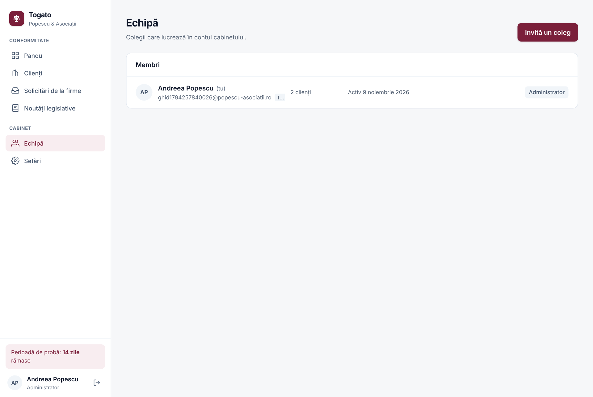
Figura 11. Pagina Echipă
Ce poate face | Administrator | Membru | Colaborator
Vede clienții nerestricționați | Da | Da | Doar cei la care are acces
Vede clienții restricționați | Da | Doar ca responsabil sau cu acces | Doar cu acces
Adaugă și modifică clienți, sisteme, obligații, GDPR | Da | Da | Nu (doar citire)
Aprobă încadrări, emite avize | Da | Da | Nu
Șterge definitiv un client arhivat | Da | Nu | Nu
Invită colegi, schimbă roluri | Da | Nu | Nu
Setări ale cabinetului, abonament, export complet | Da | Nu | Nu
Poate fi avocat responsabil | Da | Da | Nu

- Colaboratorul este potrivit pentru experți externi: vede doar clienții la care un administrator îi dă acces (cardul Acces la client) și nu poate modifica nimic.
- Schimbarea rolului sau dezactivarea unui cont are efect imediat; un cont dezactivat este deconectat.
- Cabinetul trebuie să aibă mereu cel puțin un administrator activ. Nimeni nu își poate retrage singur rolul de administrator și nu își poate dezactiva propriul cont.
- Invitațiile în așteptare se pot anula; ele contează la limita de utilizatori a planului.

11. Noutăți legislative
Pagina Noutăți legislative prezintă istoricul versiunilor regulilor de încadrare: data, ce s-a schimbat (explicat pe înțelesul avocatului), sursa și articolele afectate.
La o versiune nouă, aplicația reîncadrează automat toate sistemele:
- schimbările minore (termene, formulări) se aplică direct;
- schimbările de fond (nivel de risc, rol, obligații noi sau eliminate) readuc sistemul la „De verificat”, cu o notă care arată diferențele. Nota dispare după ce avocatul aprobă sau respinge din nou;
- stările, notele și termenele obligațiilor se păstrează;
- încadrările manuale nu se modifică niciodată — conflictul cu noua regulă este doar semnalat.
Sistemele care așteaptă reverificarea apar și pe panou, în Necesită atenție.
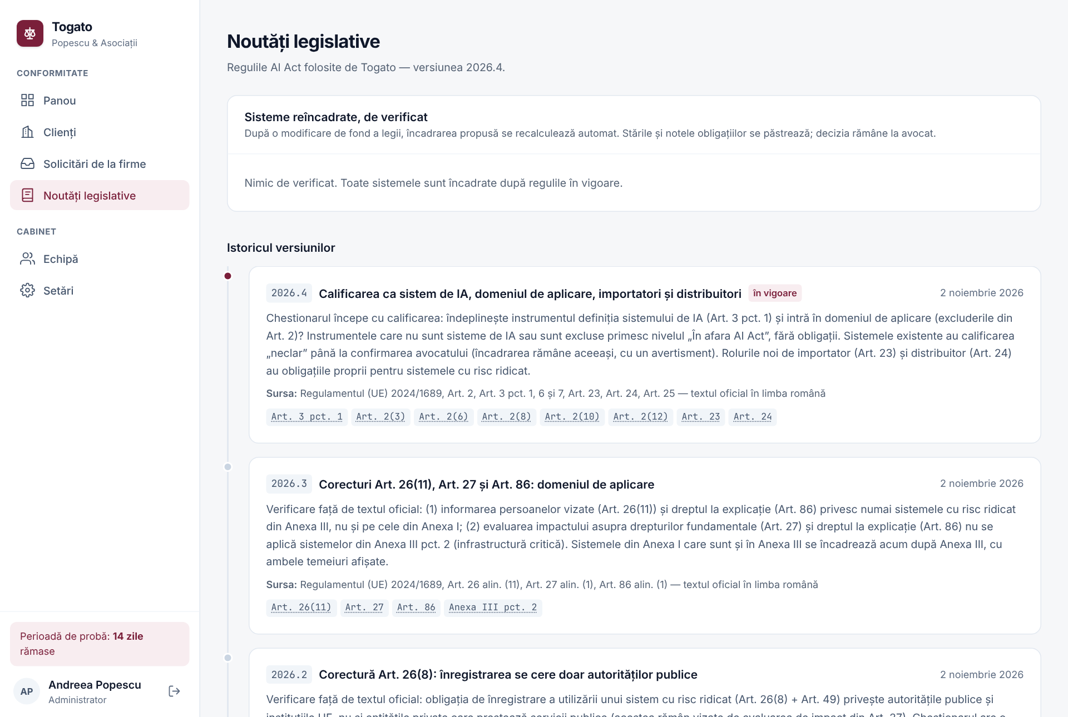
Figura 12. Noutăți legislative

12. Setări
Pagina Setări grupează configurarea cabinetului. Majoritatea secțiunilor pot fi modificate doar de administratori.
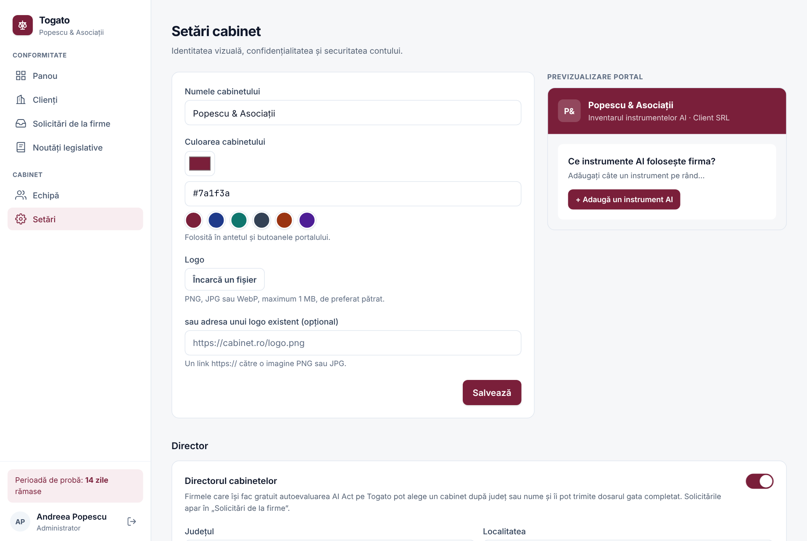
Figura 13. Setări

12.1 Cabinetul și identitatea vizuală
Numele cabinetului, logo-ul (PNG, JPG sau WebP, maximum 1 MB) și culoarea de brand. Logo-ul și culoarea apar în portalul clientului și în director.

12.2 Directorul
Profilul din directorul cabinetelor (capitolul 8.1).

12.3 Abonamentul
Plan | Pentru cine | Limite
Perioada de probă | Orice cabinet nou, 14 zile, fără card | 10 clienți activi, 5 utilizatori
Start | Cabinete mici | 15 clienți activi, 5 utilizatori
Cabinet | Cabinete în creștere | 75 de clienți activi, 20 de utilizatori, portal cu identitatea cabinetului
Enterprise | Organizații mari | Nelimitat, contract și DPA personalizate

- Alegeți abonamentul din Setări → Abonament; plata se face prin Stripe. Facturile și cardul se gestionează din portalul de facturare.
- Primiți emailuri cu 7 zile și cu o zi înainte de finalul probei.
- După expirarea probei sau a abonamentului, datele rămân disponibile pentru consultare și export; modificările cer un abonament activ.
- Clienții arhivați și clientul demonstrativ nu intră în limita de clienți.

12.4 Securitate
- Analiza AI — activarea pentru tot cabinetul (capitolul 5.6).
- 2FA obligatoriu pentru toți colegii.
- Autentificarea în doi pași a contului propriu și codurile de recuperare.
- Sesiunile active — puteți închide celelalte sesiuni (de exemplu, de pe un calculator uitat deschis). Schimbarea parolei le închide automat.
- Notificări — rezumatul zilnic al termenelor și notificările din portal pot fi oprite individual.
- Acces pentru echipa de suport Togato — implicit, echipa Togato nu vede datele clienților. Dacă cereți ajutor, un administrator poate acorda acces doar în citire pentru 24 de ore, 3 sau 7 zile, retras oricând; fiecare consultare apare în jurnalul cabinetului.

12.5 Exportul complet al datelor
Setări → Date și închiderea contului → Exportă toate datele (ZIP) descarcă dosarul complet al fiecărui client (inclusiv al celor arhivați), lista echipei și jurnalul de activitate al cabinetului.

12.6 Păstrarea dosarelor arhivate
Implicit, clienții arhivați se păstrează nelimitat. Un administrator poate alege ștergerea lor automată după 1, 2, 3, 5 sau 10 ani de la arhivare. Administratorii primesc un email cu 30 de zile înainte de ștergere; reactivarea clientului oprește ștergerea.
Atenție: Stabiliți termenul în acord cu obligațiile legale de arhivare ale cabinetului.

12.7 Închiderea contului
- Exportați datele (12.5).
- Dacă aveți un abonament activ, anulați-l din portalul de facturare.
- Apăsați Închide contul…, scrieți exact numele cabinetului și confirmați Programează închiderea.
Datele se șterg definitiv după 30 de zile. Până atunci, aplicația funcționează doar în citire și pentru export, cabinetul dispare din director, iar orice administrator poate anula închiderea.

13. Securitate și confidențialitate
- Separarea datelor între cabinete este verificată de aplicație și, suplimentar, de baza de date. Un cabinet nu poate vedea sau modifica datele altui cabinet.
- Sesiunile se păstrează pe server; o sesiune expiră după 7 zile de inactivitate și după cel mult 30 de zile. Deconectarea, schimbarea sau resetarea parolei și dezactivarea contului închid sesiunile.
- Blocarea contului — după 10 încercări greșite consecutive (parolă sau cod 2FA), contul se blochează 15 minute.
- Fișierele sunt stocate privat, cu numele generate aleator, și se descarcă întotdeauna ca atașament. Dacă este configurată, fiecare încărcare trece printr-o scanare antivirus.
- Jurnalul de activitate înregistrează cine a făcut ce și când; este inclus în exportul dosarului.
- Linkurile secrete (portal, invitații, resetarea parolei, autoevaluare) se păstrează doar ca amprentă: nici echipa Togato nu le poate reconstitui.
- Echipa Togato nu are acces la datele clienților decât cu acordul explicit și temporar al unui administrator (12.4).

14. Întrebări frecvente și mesaje
Pentru alte întrebări: centrul de ajutor de pe site (pagina Ajutor) sau adresa de suport a echipei Togato.

14.1 Întrebări frecvente

De ce o încadrare aprobată a revenit la „De verificat”?
Fie s-au modificat răspunsurile din chestionar, fie o actualizare a regulilor (capitolul 11) a schimbat nivelul de risc, rolul sau obligațiile. Nota de pe pagina sistemului arată diferențele.

Un coleg spune că nu vede un client.
Clientul este probabil restricționat (4.4), colegul este colaborator fără acces la acel client sau clientul a fost arhivat (bifa Doar arhivați din pagina Clienți).

Pot modifica un aviz aprobat?
Nu. Avizele sunt imuabile. Modificați sistemul și aprobați din nou: se creează un aviz nou, cu versiune nouă; cele vechi rămân în istoric.

Butonul „Generează” din Analiza AI este inactiv.
Analiza AI nu este activată pentru cabinet (Setări → Securitate) sau clientul este exclus de la analiza AI (fișa clientului).

14.2 Mesaje frecvente
Mesaj | Ce înseamnă și ce faceți
Confirmați adresa de email… | Contul nu este încă confirmat. Folosiți linkul primit sau retrimiteți-l din ecranul de confirmare.
Administratorii trebuie să activeze autentificarea în doi pași | Activați 2FA din Setări → Securitate (2.2).
Termenii Togato au fost actualizați | Un administrator trebuie să citească și să accepte noua versiune; până atunci, modificările sunt blocate.
Ați atins limita de … clienți activi | Arhivați clienții inactivi sau treceți la un plan superior.
Perioada de probă sau abonamentul a expirat | Datele pot fi consultate și exportate; pentru modificări, alegeți un abonament.
Contul de colaborator are acces doar în citire | Rolul nu permite modificări; cereți unui administrator alt rol, dacă e cazul.
Închiderea contului cabinetului este programată | Doar citire și export; un administrator poate anula închiderea din Setări.
Fișierul depășește 15 MB / Tip de fișier nepermis | Micșorați fișierul sau salvați-l într-un format acceptat (6.2).
Fișierul a fost respins de scanarea antivirus | Fișierul pare infectat; nu îl încărcați. Verificați sursa lui.
Textul conține caractere nepermise | Textul copiat conține caractere de control invizibile. Rescrieți sau lipiți textul ca text simplu.
Eroare internă … cod pentru suport | Trimiteți codul afișat echipei Togato; el identifică exact cererea.

